ASSUNTO: SOLICITA AO PREFEITO MUNICIPAL CARLOS NELSON BUENO PARA QUE JUNTO AO DEPARTAMENTO COMPETENTE TROQUE A PLACA DE IDENTIFICAÇÃO.

DESPACHO:

SALA DAS SESSÕES ______/______/______

PRESIDENTE DA MESA
INDICAÇÃO N° , DE 2010.

SENHOR PRESIDENTE,
SENHORES VEREADORES e VEREADORAS,

INDICO ao Exmo Senhor Prefeito Municipal para que junto ao Departamento competente proceda a troca da placa de identificação na Rua Rynaldo Borim, Jardim Sbergue.
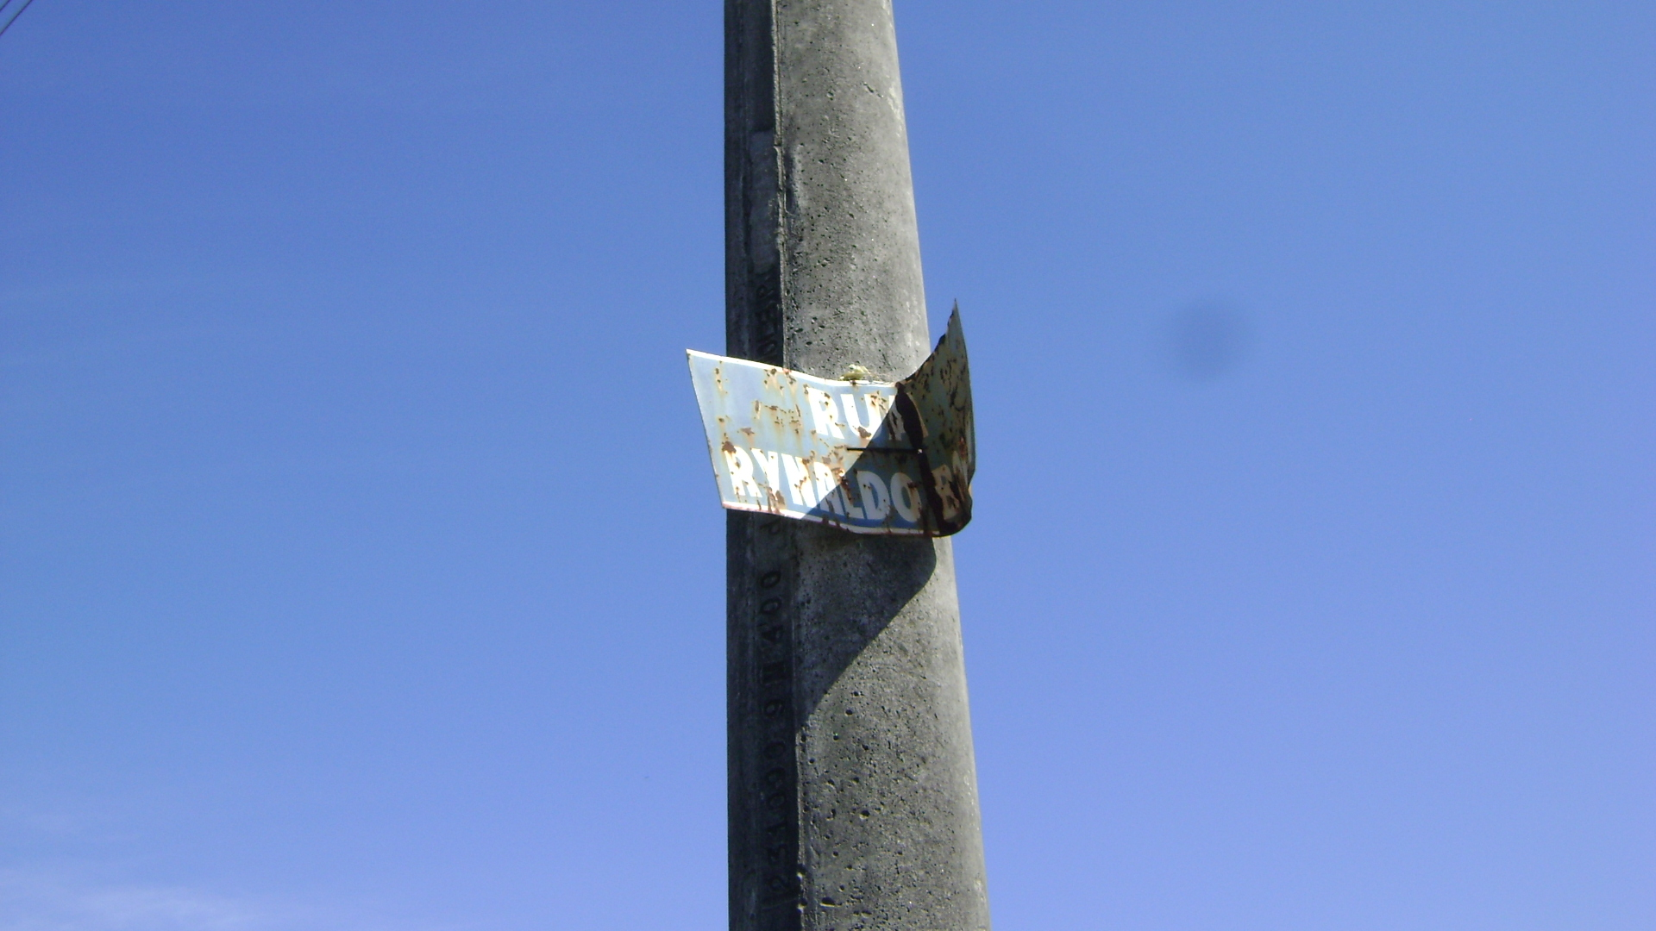

Sala das Sessões “Vereador Santo Rótolli” aos 23 de Abril de 2010.

VEREADOR LUIS ROBERTO TAVARES

